Con la confesión arregla el motor del corazón
Jesús, pronto llega la semana santa, tu muerte y resurrección. Cada domingo entramos en el taller de “La Cuaresma” parando y reparando el “coche” de nuestra vida, arreglando lo que nos “rompe” o estropea.
En esta 4ª semana, nos hablas de aquella parábola del padre misericordioso, del hijo menor egoísta e ingrato que derrocha la fortuna del padre y del hijo mayor que no quiere de veras al padre ni se compadece de su hermano.
También en nuestra vida hay veces que se nos “avería” el motor, el corazón, es decir, nuestra capacidad de amar y nos volvemos egoístas, vamos “a lo nuestro”, no reconocemos el amor del Padre, su sello de misericordia, ni pensamos en los demás.
Jesús, enséñanos a “recapacitar”, a pensar bien lo que hacemos y a acudir al Taller de Jesús para que repare nuestro motor, nuestro corazón, nuestro amor, para engrasarlo con misericordia a través del sacramento de la Reconciliación… Porque la MiSeRiCordia es la marca de nuestro motor, nuestra fuerza.

Te lo pedimos con María, reina de las Misiones. Amén.

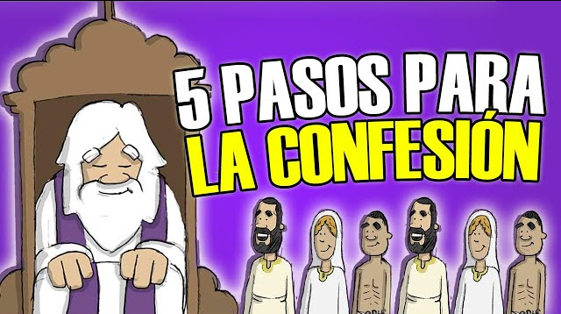

- Examen de conciencia: como el hijo menor recapacitamos lo que hemos hecho por ser egoísta y nuestro amor está en malas condiciones.
- Dolor de corazón: estamos arrepentidos de haber dejado de lado a Dios y del mal hecho a los demás y a nosotros mismos.
- Propósito de cambiar: tenemos la intención de no dejarnos llevar de nuevo por el egoísmo.
- Decir los pecados al confesor: como el hijo menor acudimos al Padre, representado por el sacerdote, y acusamos todos los pecados.
Y recibir la absolución: Acogemos el perdón de Dios que me concede a través de las palabras (“Yo te absuelvo…”) y los gestos del sacerdote (imposición de manos y señal de la cruz).
- Cumplir la penitencia: rezamos lo que nos manda el confesor, cambiamos a una vida menos egoísta y reparamos los daños causados con nuestros pecados.

9-03-2025

Te lo pedimos con María, reina de las Misiones. Amén.



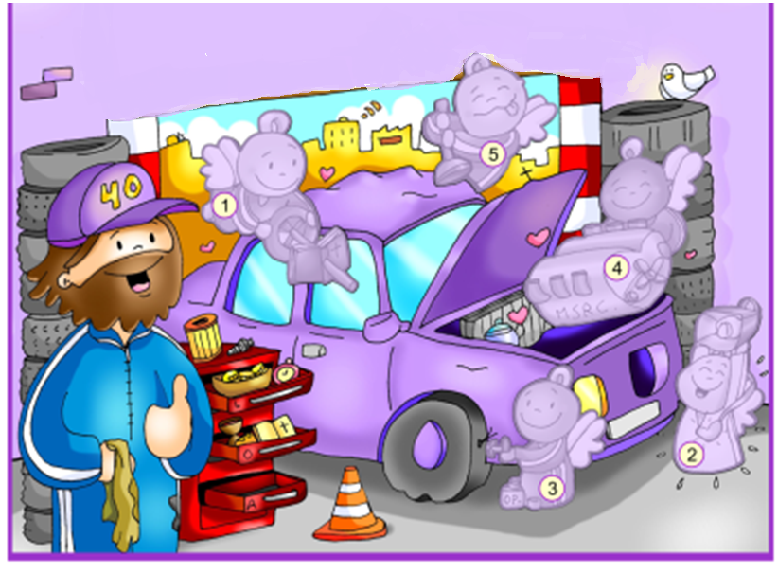

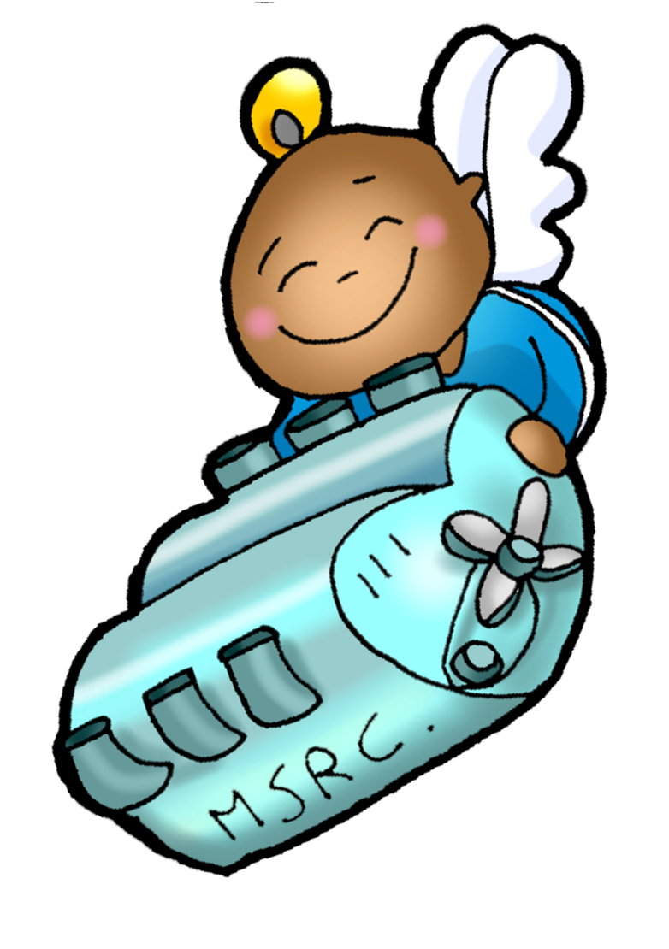

- Josué 5,9a.10-12: El pueblo de Dios, tras entrar en la tierra prometida, celebra la pascua.
- Salmo 33: Gustad y ved que bueno es el Señor.
- 1 CORINTIOS 5,17-21: Dios nos reconcilió consigo por medio de Cristo.
- LUCAS 15,1-3.11-32: Este hermano tuyo estaba muerto y ha revivido.
Narrador: En aquel tiempo, solían acercarse a Jesús todos los publicanos y pecadores a escucharlo. Y los fariseos y los escribas murmuraban diciendo:
Escribas: -«Ese acoge a los pecadores y come con ellos».
Narrador: Jesús les dijo esta parábola: «Un hombre tenía dos hijos; el menor de ellos dijo a su padre:
Menor: -“Padre, dame la parte que me toca de la fortuna”.
Narrador: El padre les repartió los bienes. No muchos días después, el hijo menor, juntando todo lo suyo, se marchó a un país lejano, y allí derrochó su fortuna viviendo perdidamente. Cuando lo había gastado todo, vino por aquella tierra un hambre terrible, y empezó él a pasar necesidad. Fue entonces y se contrató con uno de los ciudadanos de aquel país que lo mandó a sus campos a apacentar cerdos. Deseaba saciarse de las algarrobas que comían los cerdos, pero nadie le daba nada. Recapacitando entonces, se dijo:
Menor: -“Cuántos jornaleros de mi padre tienen abundancia de pan, mientras yo aquí me muero de hambre. Me levantaré, me pondré en camino adonde está mi padre, y le diré: Padre, he pecado contra el cielo y contra ti; ya no merezco llamarme hijo tuyo: trátame como a uno de tus jornaleros».
Narrador: Se levantó y vino a donde estaba su padre; cuando todavía estaba lejos, su padre lo vio y se le conmovieron las entrañas; y, echando a correr, se le echó al cuello y lo cubrió de besos. Su hijo le dijo:
Menor: -“Padre, he pecado contra el cielo y contra ti; ya no merezco llamarme hijo tuyo”.
Narrador: Pero el padre dijo a sus criados:
Padre: -“Sacad enseguida la mejor túnica y vestídsela; ponedle un anillo en la mano y sandalias en los pies; traed el ternero cebado y sacrificadlo; comamos y celebremos un banquete, porque este hijo mío estaba muerto y ha revivido; estaba perdido y lo hemos encontrado”.
Narrador: Y empezaron a celebrar el banquete. Su hijo mayor estaba en el campo. Cuando al volver se acercaba a la casa, oyó la música y la danza, y llamando a uno de los criados, le preguntó qué era aquello. Este le contestó:
Sirviente: -“Ha vuelto tu hermano; y tu padre ha sacrificado el ternero cebado, porque lo ha recobrado con salud”.
Narrador: Él se indignó y no quería entrar, pero su padre salió e intentaba persuadirlo. Entonces él respondió a su padre:
Mayor: -“Mira: en tantos años como te sirvo, sin desobedecer nunca una orden tuya, a mí nunca me has dado un cabrito para tener un banquete con mis amigos; en cambio, cuando ha venido ese hijo tuyo que se ha comido tus bienes con malas mujeres, le matas el ternero cebado”.
Narrador: El padre le dijo:
Padre: “Hijo, tú estás siempre conmigo, y todo lo mío es tuyo; pero era preciso celebrar un banquete y alegrarse, porque este hermano tuyo estaba muerto y ha revivido; estaba perdido y lo hemos encontrado”».
Palabra del Señor. (Narrador-Hijo Menor-Hijo Mayor-Sirviente-Padre)

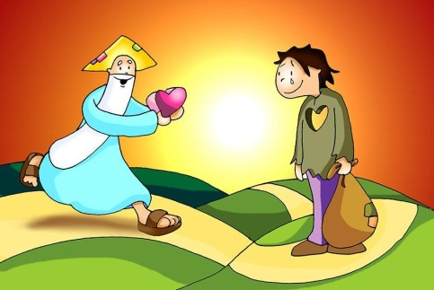

- Piensa cuáles son las curvas que te marean y te desvían
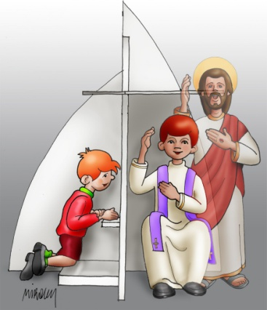

Que la Confesión repare el corazón y
el amor engrasándolo con misericordia
- VER: Si falla el motor…
- En esta cuaresma, siguiendo al dibujante Fano, seguimos entregándole las llaves de nuestra vida a Jesús, el buen Mecánico, para que nos revise y revise, así el coche, nosotros, podamos salir al camino de la vida para encontrarnos con los demás y con Dios. Hemos revisado el volante de la Palabra, los faros de la fe y la conversión de las abolladuras. A veces nos pasa en el coche que lo tenemos la carrocería limpia, la tapicería tuneada, los últimos componentes electrónicos, pero ¡falla el motor! Hay que repararlo y engrasarlo.
¿Qué pasa si el motor falla? ¿Qué es el motor en tu vida?
2. JUZGAR: La Confesión repara el corazón y el amor
- En el 4º domingo de cuaresma, Jesús, nos cuenta la parábola del PADRE MISERICORDIOSO. Recordemos algunos momentos de ella, personajes, actitudes: El hijo menor, el derrochador, se va y malgasta todo, pero se arrepiente y vuelve. El padre le espera, le abraza y perdona. El hijo mayor se cela y no perdona.
-El Hijo Pródigo, película: https://youtu.be/eJ_0pV8XTNY
¿QUÉ NOS QUIERE DECIR JESÚS?
- Continuamos acudiendo al Taller “La Cuaresma”, para que el Buen Mecánico, Jesús nos PARE y REPARE. Si falla el motor, el coche no nos sirve.
- ¿Cuál es el motor de nuestro cuerpo? EL CORAZÓN, que representa el amor, lo más importante, es el motor de nuestras vidas..., nodo lo demás no nos basta.
- En la parábola vemos dos ejemplos de lo que ocurre cuando el amor está “averiado”. El hijo menor: su corazón, su amor falla: super-egoísta, solo piensa en sí mismo, no reconoce el amor del padre y por eso le abandona y derrocha todo. El hermano mayor, lo mismo: sólo piensa en sí mismo, considera al padre como un “jefe”. Nosotros somos egoístas, creemos que no nos reconocen lo que hacemos, no somos agradecidos, etc. Pero podemos “recapacitar”, darnos cuenta, y acudir al Taller de Jesús a reparar.
- El padre, que representa a Dios, sí que tiene amor, un corazón perfecto: es misericordioso, es decir, comprende las debilidades de los demás y como los ama, los perdona. “Se le conmovieron sus entrañas”.
- Jesús, el Buen Mecánico, nos envía otro mensajero que repare nuestro corazón, nuestro amor, “engrasándolo” con MiSeRiCordia (el motor pone MSCR). Lo hace con el sacramento de la Reconciliación o Confesión.
Parábola del hijo pródigo, Valiván, dibujos: https://youtu.be/qY-ygC4p90g
¿Valoramos el amor de Dios? ¿En qué falla el motor de mi corazón?
3. ACTUAR: Deja que Dios te repare con su misericordia
- Recuerda las 5 cosas para confesarte bien, los 5 momentos del sacramento. Preparad el sacramento, celebradlo juntos en la “Fiesta del perdón”, preparando la pascua.
Taller La Cuaresma, canción de Unai Quirós: https://youtu.be/TqnBi7RszLI
¿Qué vas a hacer? ¿Qué vas a cambiar?

¿Qué vamos a hacer?

da”. ¿Qué vas a hacer? ¿Y como grupo?

